梅香仪器有限公司产品资料
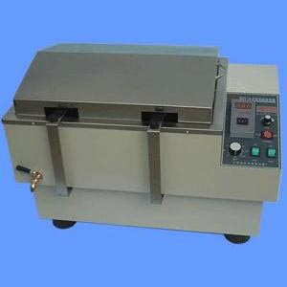
双重水浴恒温振荡器
双功能水浴恒温振荡器是一种温度可控的恒温水浴槽和振荡器相结合的生化仪器，主要适用于各大中院校、医疗、石油化工、卫生防疫、环境监测等科研部门作生物、生化、细胞、菌种等各种液态、固态化合物的振荡培养。
双功能水浴恒温振荡器 主要特点：
A：温控精确数字显示。
B：振荡时又小浪花，但无浪花飞溅。
C：设有机械定时。
D：万能弹簧试瓶架特别适合作多种对比试验的生物样品的培养制备。
E：无级调速，运转平稳，操作简便安全。
F：内腔采用不锈钢制作，抗腐蚀性能良好。
双功能水浴恒温振荡器 技术性能：
1.使用电源： 220V 50Hz
2.加热功率： 1800w
3.定时范围： 0~120分（或常开）
4.振荡频率： 起动—300转/分,可调
5.振荡幅度： 20mm
6.恒温范围： 室温—100℃
7.振荡方法： 往复、回旋(双功能)
8.温控精度： +0.5℃
9.水箱尺寸： 490×390×170、
10.外形尺寸： 700×550×490
产品型号：
（1） SHZ-82型、水浴恒温振荡器：属于－往复式。
（2） SHZ-82A型、水浴恒温振荡器：属于－回旋式。
（3） SHA－B型、水浴恒温振荡器：属于－往复和回旋，双功能式。

